
Шаг 3. Проверьте правильность введенных значений.
Чтобы сохранить сделанные настройки в энергонезависимой памяти модема и завершить работу мастера подключения к Интернету нажмите кнопку «Save Settings».
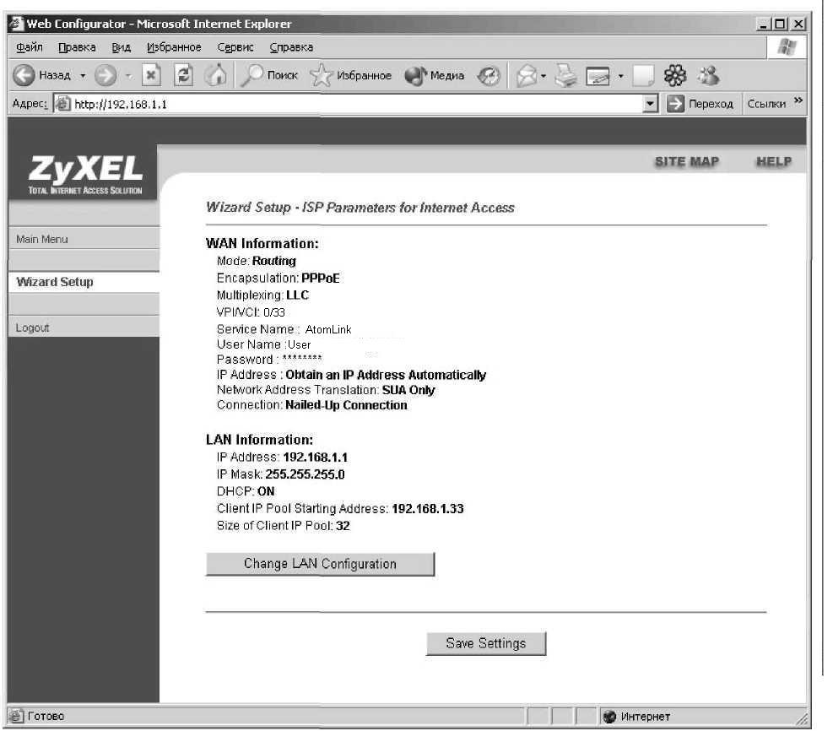

http://www.atomlink.ru e-mail: support@atomlink.ru тел. 3-00-00

Настройка ADSL-соединения
для ZyXEL OMNI ADSL LAN

1. Подключение маршрутизатора ZyXEL OMNI ADSL LAN
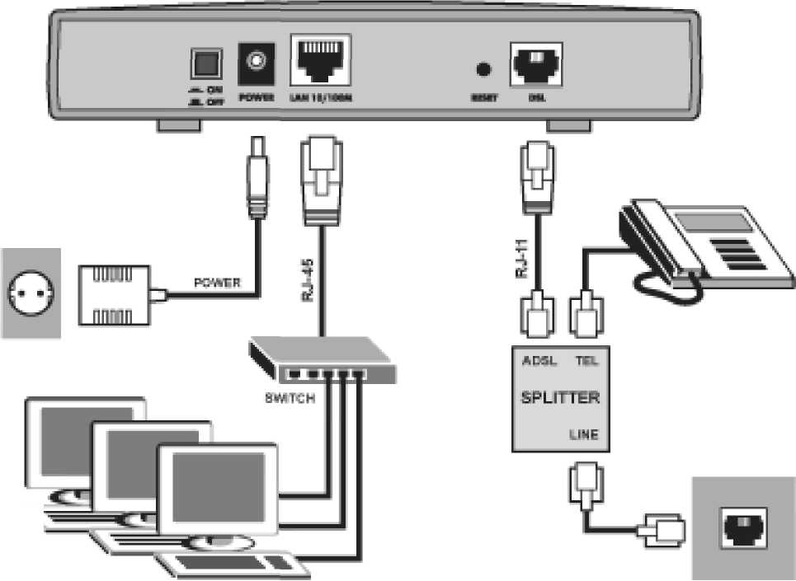
СПЛИТТЕР
Телефонная розетка
Электророзетка

Компьютеры, подсоединенные к коммутатору (switch) выходят
в Internet через маршрутизатор ZyXEL.
Подключение телефонной линии происходит через сплиттер.
В разъемы сплиттера подключаются:
LINE – телефонная линия, входящая в помещение из АТС;
TEL – непосредственно телефонный аппарат;
ADSL – непосредственно ADSL модем.

8
2. Настройка сети
На всех компьютерах должна быть установлена сетевая карта 10М или 100M и протокол TCP/IP. ТСР/IР уже должен быть инсталлирован в Вашей операционной системе. Информацию по настройке статического IP-адреса на компьютере см. в Руководстве пользователя.

Зайдите в «Сетевое окружение–> Подключение по локальной сети–>Протокол интернета (TCP/IP)».
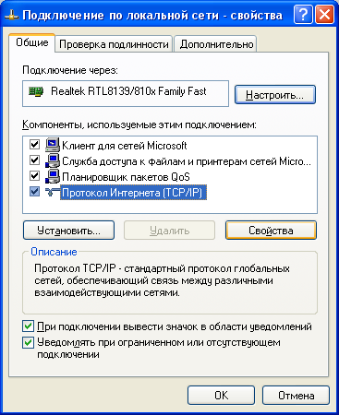
Нажмите кнопку «Свойства».
7
Шаг 2. В поле User Name впишите Ваше имя пользователя, а в поле Password впишите Ваш пароль, предоставленные вам для входа в Интернет.
7
2
2
2
Для информационных целей можно указать в поле Service Name название интернет провайдера (например, «AtomLink»).
Выберите «Obtain an IP address automatically» в поле IP Address, чтобы OMNI ADSL LAN динамически получал от провайдера информацию для работы в Интернете (введите конкретный IP-адрес если он Вам назначен провайдером).
Если вы хотите, чтобы OMNI ADSL LAN всегда поддерживал подключение к Интернет в активном состоянии, выберите опцию «Nailed-Up Connection». В противном случае («Connect on Demand»), модем будет устанавливать или разрывать сессию PPPoE в зависимости от наличия передаваемых данных.
В поле Network Address Translation установите функцию трансляции IP-адресов в значение «SUA Only».
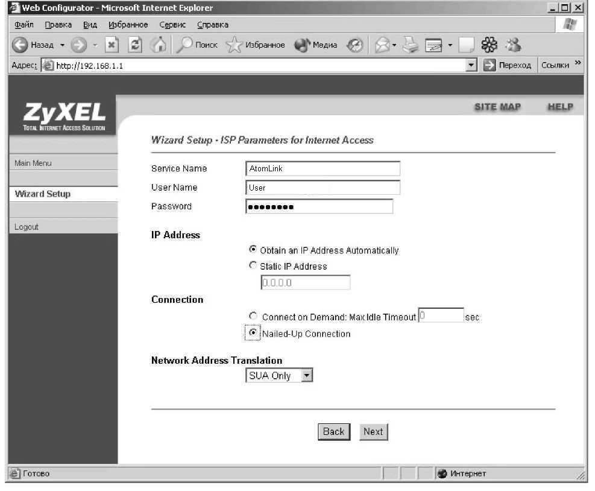
Для продолжения нажмите кнопку «Next».
Шаг 1. Установите в поле Mode значение «Routing», в поле Encapsulation значение «PPPoE», в поле Multiplex установите тип мультиплексирования «LLC».
Укажите в поле VPI значение «0», а в поле VCI значение «33».
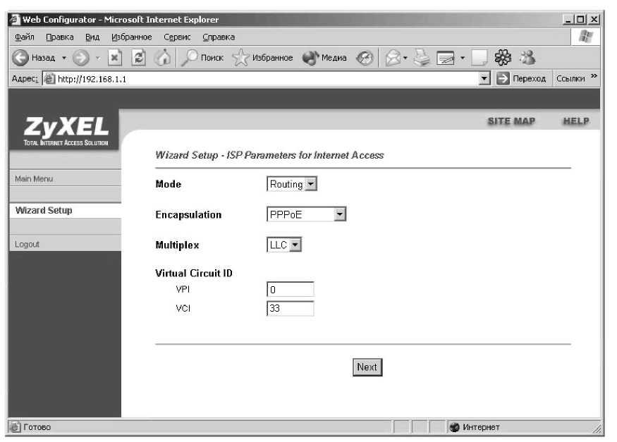
Для продолжения нажмите кнопку «Next».

Установите:
6
6
«Получить IP-адрес автоматически»
«Получить адрес DNS-сервера автоматически»

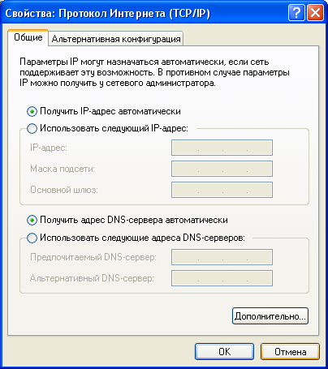

Диапазон IP-адресов, выдаваемых компьютерам в локальной сети маршрутизатором ADSL по DHCP: 192.168.1.33 -192.168.1.64.
3
Можно также настроить свойства протокола интернет (TCP/IP) вручную, тогда:

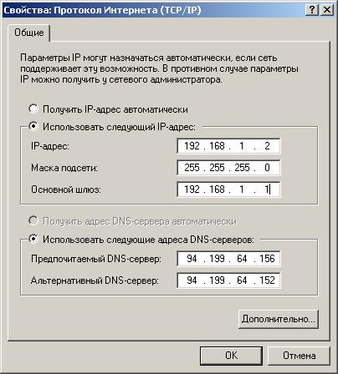

Необходимо указать:
Основной шлюз: 192.168.1.1
Предпочитаемый DNS-сервер: 94.199.64.156
Альтернативный DNS-сервер: 94.199.64.152

3. Настройка ADSL соединения
Для настройки ADSL-соединения необходимо зайти на встроенный WEB сайт маршрутизатора ADSL, который находится по адресу 192.168.1.1
Для входа, в поле login name введите «admin»,
в поле password введите «1234» (заводские настройки).
После этого нажмите «Wizard Setup» (Мастер установки).

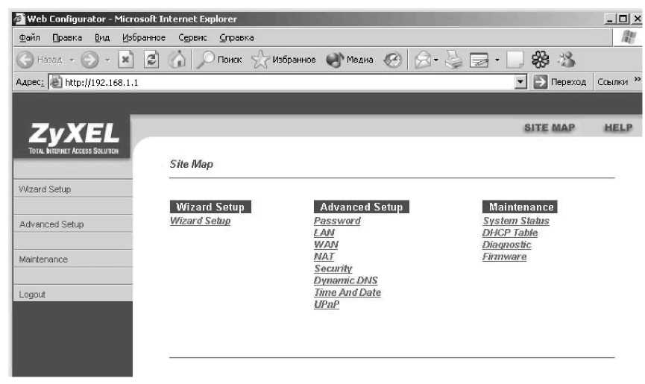

Начнется пошаговая настройка ADSL соединения.
5
4

